江夏区第一初级中学“三为主，N环节” 学科集体备课教案
八年级 集体备课时间2013-11-18 个人授课时间_______ 序号：____
课题：透镜 |  |  | 课型：新授课
执笔人：夏琴 |  |  | 授课形式：实验演示与讲练结合
教学目标 | - 知识目标：了解什么是凸透镜、什么是凹透镜；  了解透镜的主光轴、光心、焦点、焦距；  了解凸透镜和凹透镜对光的作用。
教学目标 | 2、能力目标：通过实验观察凸透镜对光的会聚作用和凹透镜对光的发散作用。
教学目标 | 3、情感目标：能保持对自然界的好奇，初步领略自然现象的美好与和谐。
教学重点：探究凸透镜对光有会聚作用、凹透镜对光有发散作用。
教学难点：从真实的复杂的物理实验情景中抽象概括出事物的本质和规律
教学资源：透镜一组、光具座、光屏、光源、手电筒、激光笔、学生实验用凸透镜和凹透镜若干
教 学 过 程 设 计 |  |  |  | 本班增删内容
一、目标导学，引入新课
南极大陆冰天雪地，四季如冬，在阳光充足的时候，小企鹅们经常会躲到一些特殊形状的大冰柱后面来取暖，为什么这样就会不冷呢？同学们要想明白其中的道理，那么让我们一起来学习第三章第一节《透镜》。近视眼镜、远视眼镜（老花镜）就是生活中常见的透镜。
二、自主学习，合作交流
透镜分两种，一是凸透镜（如老花镜）二是凹透镜（如近视镜）大家仔细观察一下近视眼镜、桌上放的老花镜，它们的形状上各有什么特点？
【归纳】透镜包括两种：凸透镜和凹透镜。
我们从形状上对透镜进行区分，出示凸透镜并讲解：中间厚、边缘薄的叫凸透镜，然出再出示凹透镜并讲解：中间薄、边缘厚的叫凹透镜。
三、疑难点拨，因势利导
做个游戏：我们来做个游戏，正常眼睛的同学戴一下近视眼镜，近视眼睛戴一下远视眼镜。生：谈谈感受？
点拨：刚才的游戏说明透镜对光有一定作用，下面我们通过实验来探究透镜对光的作用。
【演示】分别让平行主光轴的光入射到凸透镜、凹透镜上，观察折射光线的路径，最后用笔画出入射、折射光线的路径。
结论：凸透镜对光有 会聚 作用；凹透镜对光有 发散 作用
三条特殊光线：1、入射光线平行主光轴，折射光线过焦点
2、入射光线过光心，传播方向不变
3、入射光线过焦点，折射光线平行主光轴
主光轴和光心
介绍：通过两个球面球心的直线叫做主光轴，简称主轴。主轴上有个特殊的点，通过这个点的光传播方向不变，这个点叫做透镜的光心。
焦点和焦距
介绍： 在该实验中，我们发现平行主光轴的入射光线被凸透镜折射后，折射光线都经过主光轴上一点，该点叫凸透镜的焦点（F），焦点到光心的距离叫焦距（f）；平行主光轴的入射光线被凹透镜折射后，折射光线的延长线都经过主光轴上一点，该点叫凹透镜的焦点(F)，该点到光心的距离叫焦距(f).
四、练习检测，自我反思
当堂完成课本93页动手动脑学物理
1、完成下图的光路图：
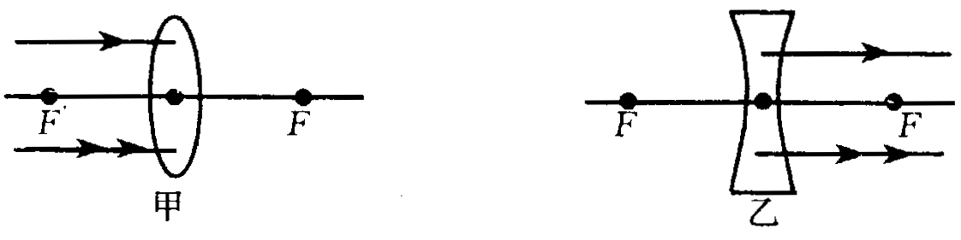
2、用______透镜会聚太阳光，在______处可点燃火柴。
3、近视眼镜上的玻璃片实质上是______透镜，老花眼镜上的玻璃片实质上是______透镜。
4、把光源放在凸透镜的______处，通过凸透镜后会成为一束平行光线。
5．光学器件平面镜、凹镜、凸镜、凹透镜、凸透镜中，利用光的反射规律工作的是______镜、______镜；利用光的折射规律工作的是_____镜；没有焦点的是______镜；有实焦点的是______镜；有虚焦点的是______镜。
五、拓展延伸，个性发展
1、你能想出一种简单的测量凸透镜的焦距的办法吗？（讨论）
【提示】：学生可以像课本91页图5.1-4所示方法粗略找出凸透镜的焦距。
2、古人怎样利用冰来取火呢？【提示】：将冰块磨成凸透镜的形状
3、本节课开始时候提到的小企鹅在有阳光时躲在冰柱子后面取暖该如何解释？
【提示】：利用凸透镜有会聚平行光的作用
六、学后反思，自我小结

课堂小结 |  | 这节课你学到了什么？
作业设计 |  | 完成《新观察》97、98页
板书设计 |  | 第三章 第一节 透镜  一、透镜的分类：凸透镜和凹透镜  二、有关透镜的几个名词：主光轴、光心、焦点、焦距  三、透镜对光线的作用：  （1）凸透镜对光线有会聚作用  （2）凹透镜对光线有发散作用  四、三条特殊光线：  1、 通过光心的光线传播方向不 改变。  2、平行于主光轴的光线经凸透镜折射后通过焦点，经凹透镜折射后发散，发散光线的反向延长线通过虚焦点。  3、经过凸透镜焦点的光线折射后平行于主光轴射出；对着凹透镜异侧虚焦点入射的光线折射后平行于主光轴射出。
教学反思

